Prednáška 5

Ciele učenia:
- funkcie linkovej vrstvy
- služby linkovej vrstvy
- prenos v linkovej vrstve, vytvorenie rámca, štruktúru rámca
- spoluprácu linkovej vrstvy so susednými vrstvami, poskytovanie služieb sieťovej úrovni
- základné spôsoby zabezpečenia proti chybám
- MAC adresáciu, spôsob kontroly adresy a veľkosti rámca
- prístup na spoločné komunikačné prostredie
- umiestnenie linkových protokolov v prostredí siete
- základné linkové protokoly, HDLC, Frame Relay

Linková vrstva

Úvod
Linková vrstva využíva služby fyzickej vrstvy, ktorá pre ňu poskytuje prenos bitov fyzickými prenosovými médiami. Na prvý pohľad by sa mohlo zdať, že prenos bitov nepotrebuje ďalšie spracovanie a bity môžu byť prenášané z jedného koncového zariadenia do druhého. Avšak komunikačné kanály môžu spôsobovať chyby prenosu, ktoré je potrebné eliminovať. Preto sú na linkovej vrstve vytvárané také opatrenia, ktoré umožňujú efektívnejší prenos. Možno povedať, že linková vrstva zaisťuje spoľahlivý prenos dát po fyzickom médiu. V tejto vrstve sú bity zoskupované do určitých celkov - dátových blokov a preto je táto vrstva niekedy označovaná ako dátová vrstva. V anglickej literatúre je označovaná ako Data Link Layer. Linková vrstva má zostavuje jednotlivé bity do väčších celkov, ktoré sa označujú linkové rámce (line frames). Linkové rámce sú prenášané na linkovej vrstve medzi dvomi susednými bodmi prenosu, medzi ktorými je priame spojenie. Špecifikácie linkovej vrstvy sú dané príslušnými protokolmi linkovej vrstvy.
Linkovú vrstvu si môžeme predstaviť tak, že na tejto úrovni každý bod/uzol prenosového kanála "pozná" iba svojich priamych susedov, pričom existenciu ďalších uzlov si nemusí uvedomovať. Linková vrstva teda poskytuje mechanizmus na komunikáciu medzi dvomi susednými bodmi/uzlami v sieti. Na úrovni linkovej vrstvy sa jednotlivé systémy v sieti identifikujú adresami a komunikujú spôsobom „bod-bod“. Informácie, ktoré si komunikujúce uzly medzi sebou vymieňajú, sú v linkovom rámci rozdelené do viacerých častí/úsekov. Tie umožňujú zaistiť korektné rozpoznanie začiatku a konca každého jednotlivého rámca a každá časť obsahuje informáciu, príslušnej služby linkovej vrstvy.

Funkcie linkovej vrstvy
Základnou funkciou fyzickej vrstvy je poskytovanie rozhrania a služobných primitív pre sieťovú úroveň Linková vrstva má niekoľko špecifických funkcií. Tieto funkcie zahŕňajú:
- Vytváranie rámcov, ktoré sú prenosovou jednotkou tejto vrstvy.
- Zabezpečenie proti chybám pri prenose, ku ktorým došlo vo fyzickej vrstve.
- Fyzické adresovanie, prostredníctvom ktorého je každý rámec identifikovaný a kontroluje sa jeho príjem a určenie.
- Riadenie a regulácia toku dát prostredníctvom rámcov, ktoré obsahuje:
- zahajovanie a záver prenosu rámcov,
- riadenie poradia dodávaných rámcov,
- potvrdzovanie prijatých rámcov,
- ...

Pre splnenie týchto funkcií linková úroveň prijme paket zo sieťovej úrovne a „zabalí“ ho do rámca, ktorý prenesie. Každý rámec má záhlavie rámca (frame header), pole užitočnej informácie (payload field) a zápätie (frame trailer), ako je znázornené na obr. 5.1. Tvorba a riadenie rámca je základom činnosti linkovej vrstvy .

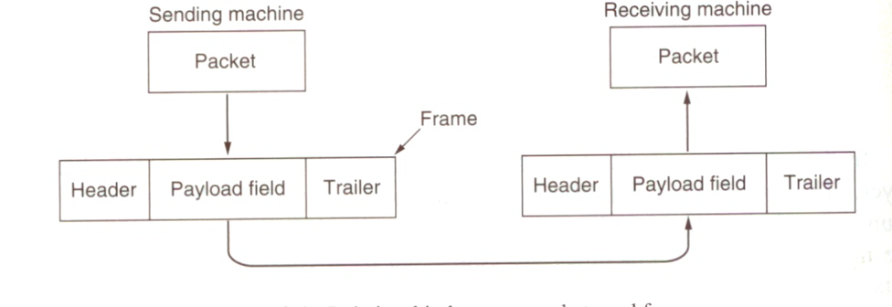

Obr. 5.1 Rámec v linkovej vrstve

V niektorých technológiách nie sú na linkovej úrovni poskytované všetky vyššie uvedené funkcie. Ide hlavne o kontrolu chýb a kontrolu toku dát, ktoré sú presunuté do vyšších vrstiev. Princípy, ktoré budú vysvetľované v tejto časti sú platné aj pre ich uplatnenie v iných úrovniach.

V lokálnych sieťach je linková vrstva rozdelená na:
- podvrstvu logických spojov (Logical Link Control - LLC)
- podvrstvu riadenia prístupu k médiu (Media Access Control – MAC

Služby linkovej vrstvy
Hlavnou funkciou linkovej vrstvy je poskytovanie služieb sieťovej úrovni. Podstatou tejto služby je, preniesť dáta zo sieťovej úrovne zdroja do sieťovej úrovne cieľa. K tomu je potrebné využívať fyzickú vrstvu, avšak vzájomná virtuálna komunikácia je uskutočňovaná medzi odpovedajúcou linkovými úrovňami zdroja a cieľa., ako je znázornené na obr. 5.2

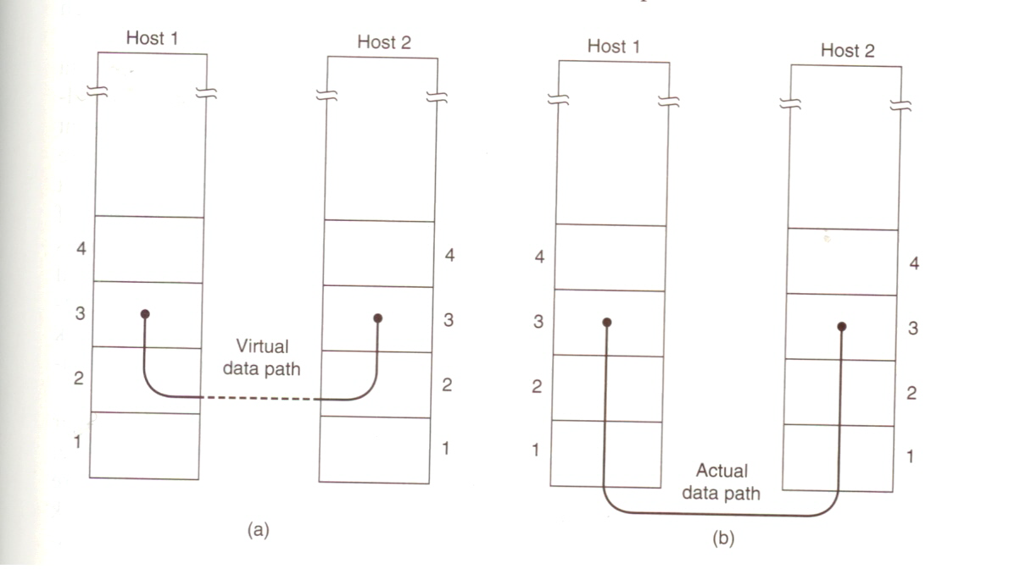

Obr. 5.2. Virtuálna a reálna komunikácia na linkovej úrovni

Služby, ktoré linková vrstva poskytuje sieťovej úrovni, môžu mať charakter spoľahlivých a aj nespoľahlivých služieb. Pre realizáciu spoľahlivých služieb musí mať linková vrstva k dispozícii mechanizmy pre zaistenie toho, že príjemca skutočne prijme všetky vyslané rámce, a to bez chýb, v prípade spojovanej služby ešte aj v správnom poradí.
Linková vrstva poskytuje sieťovej vrstve nasledujúce služby prenosu:
- Nepotvrdená nespojovaná služba (unacknowledged connectionless service)
  - posielajú sa samostatné rámce,
  - pred odoslaním nie je vytvorené spojenie,
  - pri poškodení alebo strate rámca nie sú urobené kroky na opätovné vyslanie,
  - vhodná pre spoľahlivé kanály, kde je nízka chybovosť,
  - vhodná aj pre prevádzku v reálnom čase, ako je hlas, kde oneskorené dáta sú horšia ako sú zlé dáta,
  - často používaná služba v LAN.
- Potvrdená nespojovaná služba (acknowleged connectionless service)
  - nie je vytvorené logické spojenie,
  - každý samostatne vysielaný rámec je individuálne potvrdzovaný,
  - ak nie je rámec prijatý v špecifikovanom intervale, je posielaný znovu,
  - vhodná pre nespoľahlivé linky, ako sú pri bezdrôtových procesoch,
  - pri spoľahlivých kanáloch, ako sú optické káble je takýto zložitý proces zbytočný.
- Spojovaná služba (connection-oriented service)
  - je najprepracovanejšia služba,
  - prenos je uskutočňovaný trojfázovo: vytvorí sa spojenie, posielajú sa rámce a po ukončení prenosu sa spojenie zruší,
  - každý rámec, posielaný počas spojenia, je číslovaný a linková úroveň garantuje, že každý vyslaný rámec je prijatý,
  - v tomto prípade je garantované, že každý rámec je prijatý iba raz a všetky rámce sú prijaté v správnom poradí.

Príkladom posktovania služieb linkovej úrovne je WAN sieť pozostávajúca zo spojovacích bodov (routrov), ktoré sú vzájomne pospájané cez telefónne linky, obr. 5.3.

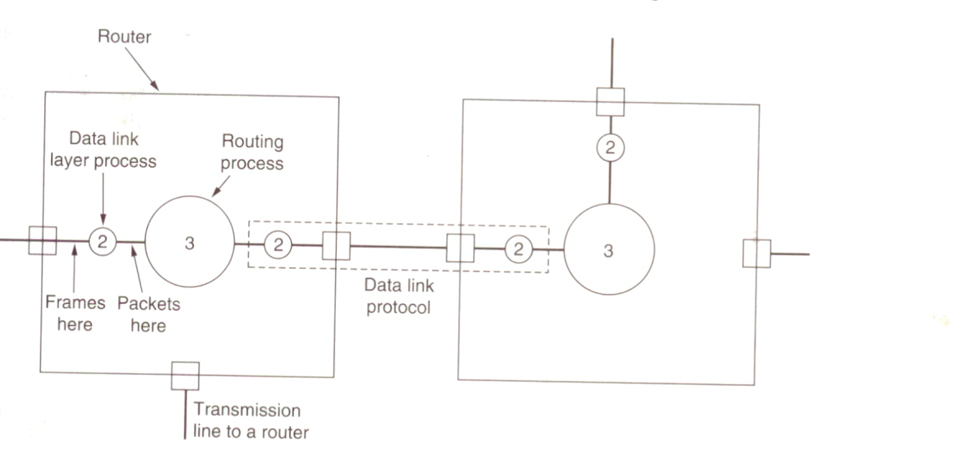

Obr. 5.3 Vzťah linkovej a sieťovej vrstvy

Ak príde rámec do prenosového bodu príslušného spojovacieho bodu, je prijatý hardvérom, ktorý posunie rámec príslušnému softvéru, ktorý podľa protokolu linkovej úrovne kontroluje prijatý rámec. Ak je rámec prijatý správne, odstráni riadiace znaky rámca (decapsulation) a posunie pakety, ktoré sú rámcom prenášané do sieťovej úrovne. Po nájdení príslušného smeru v spojovacích bodoch sú pakety opäť zabalené do rámcov a prenášané k ďalšiemu prenosovému bodu.

Tvorba rámcov
Dôvodom k vytváraniu rámcov je tá skutočnosť, že služba fyzickej vrstvy, ktorou je prenos jednoduchého bitového toku, negarantuje bezchybný prenos. Je preto úlohou linkovej úrovne detekovať, aj ak je potrebné, aj opravovať chyby pri prenose medzi dvoma prenosovými bodmi. Táto služba je poskytovaná sieťovej úrovni tak, že linková úroveň rozdelí tok bitov do dátových rámcov a špeciálnymi bezpečnostnými kódmi určí kontrolný mechanizmus pre každý rámec. Ak rámec príde do cieľa, na základe kontrolných mechanizmov bezpečnostného kódu, je zisťovaná správnosť prenosu. Ak je zistená chyba, linková vrstva robí opatrenia pre jej odstránenie, v závislosti na použitom spôsobe zabezpečenia proti chybám.

Všeobecný formát rámca
Všeobecný formát rámca, používaný na linkovej vrstve, znázornený na obr. 5.14 obsahuje šesť základných sekcií nazývaných polia, ktoré sú zložené z určitého počtu bajtov. Názvy týchto polí sú:
- začiatok rámca
- adresa
- dĺžka/typ/riadiace pole
- dátové pole
- overenie/zabezpečenie
- koniec rámca

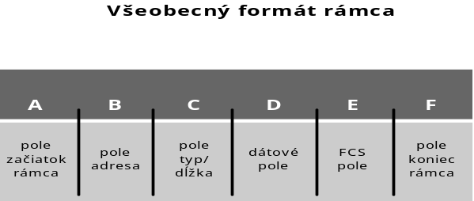

Obr. 5.4 Všeobecný formát rámca

Pole začiatok rámca
Keď sú počítače pripojené na fyzické médium, musí byť spôsob ako upozorniť ostané počítače "pozor, ide rámec". Viaceré technológie majú rôzne spôsoby pre tento proces, avšak nezávisle na technológii, všetky rámce majú úvodnú sekvenciu bytov.

Adresné polia
Všetky rámce obsahujú informácie o adrese - MAC adresy zdrojového a cieľového počítača.

Polia dĺžka/typ
Väčšina rámcov má určité špecializované polia. U niektorých technológií dĺžka vyjadruje presnú dĺžku rámca. Iné majú typ poľa, ktoré špecifikuje žiadosť o vysielanie protokolu vrstvy 3. Niektoré technológie takéto polia nemajú.

Dátové polia
Dátové polia obsahujú aplikačné dáta a riadiace informácie linkovej vrstvy..

Kontrolné číslo
Frame Check Sequence (FCS) pole obsahuje číslo vypočítané zdrojovým počítačom na základe dát v rámci. Keď cieľový počítač prijme rámec, prepočíta jeho FCS a porovná ho s FCS priloženom v rámci. Ak sa čísla nerovnajú, predpokladáme chybu a zdroj je požiadaný o opakovaný prenos.

Pole koniec rámca
Počítač, ktorý vysiela dáta, musí získať pozornosť ostatných zariadení, aby mohol začať vysielať rámec a potom znovu dať na vedomie, že rámec končí. Pokiaľ nepoznáme presnú dĺžku rámca pridávame sekvencia bytov nazývanú koniec rámca.

Rozdelenie bitového toku do rámcov by mohlo byť vsunutím časových medzier podobne ako sú medzery medzi slovami alebo jednoduchým označením začiatku a konca rámca. Avšak vytváranie rámcov je zložitejšie, ako sa na prvý pohľad zdá. Existuje viac techník pri tvorbe rámcov.
- Súčet znakov rámca
- Bajtové návestie s vkladaním bajtov
- Štartovacie a ukončovacie návestie s bitovým vkladaním

Prvá metóda tvorby rámcov, súčet znakov rámca, používa pole, v záhlaví ktorého je špecifikovaný počet znakov rámca. Keď linková úroveň cieľa zistí počet znakov, vie koľko znakov má rámec a tak aj koniec rámca. Táto technika je znázornená na obr. 5.4.
Nevýhodou tohto postupu je, že označenie počtu môže byť pri prenose zmenené, preto sa táto metóda používa menej.

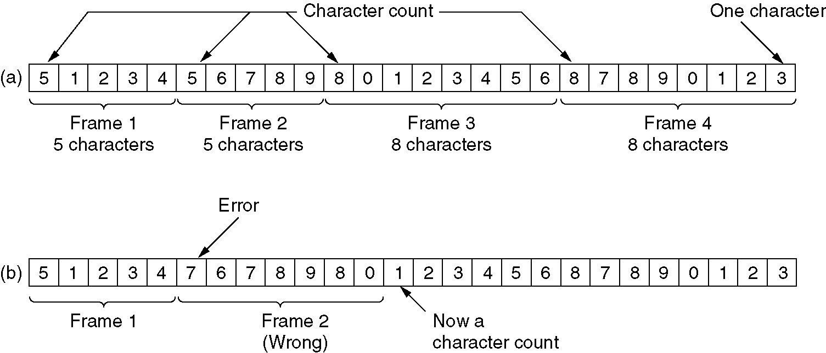

Obr. 5.5 Označenie počtu znakov rámca

Druhá metóda tvorby rámcov spočíva v tom, že každý rámec má štart a stop vyjadrený pomocou špeciálnych bajtov. Kedysi boli tieto znaky rozdielne, dnes sa používajú v protokoloch rovnaké bajty označované ako bajtové návestie/značka (byte flag). Ich znázornenie je na obr. 5.5. Vyhodnocované bajtové návestie charakterizuje začiatok a koniec rámca. Susedné bajtové návestia indikujú koniec jedného a začiatok druhého rámca. Problém môže nastať, keď sú prenášané binárne dáta. Môže sa stať, že bajty z návestia sú rovnaké aj v poli dát. Jeden zo spôsobov riešenia tohto problému je, že na vysielacej strane linkovej úrovne sa vkladajú špeciálne escape bajty (ESC) vždy pred každé bajtové návestie. Linková úroveň na prijímajúcej strane odstráni okrem riadiacich znakov rámca aj escape bajty a užitočné dáta odovzdá sieťovej úrovni. Táto technika sa označuje ako vkladanie bajtov (byte stuffing) alebo vkladanie znakov (character stuffing). Ich odstránenie na prijímacej strane sa označuje ako destuffing. Príklad vkladania bajtov/znakov je na obrázku 5.5. Na zvýšenie bezpečnosti sa môžu používať viacnásobné vkladania znakov, ako je znázornené v obr.5.5.b.

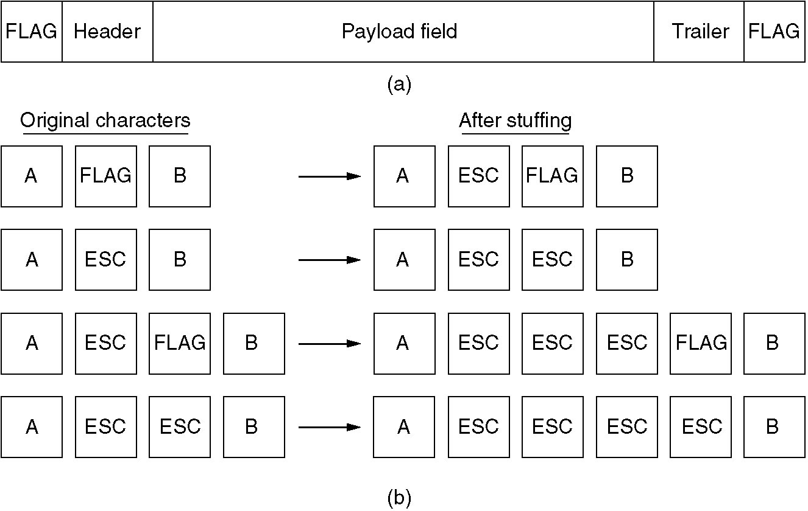

Obr. 5.6 a Príklad vkladania bajtov (bajt stuffing)

Ďalšou technikou pri vytváraní rámcov je pridávanie určitého počtu bitov do rámca, označované ako vkladanie bitov (bit stuffing). Každý rámec začína a konči špeciálnym znakom, v skutočnosti návestím (flag). Aby sa predišlo tomu, že sa v poli dát identifikuje flag, používa sa bit stuffing. Riešenie môže byť nasledujúce. Ak vysielač na linkovej úrovni zistí päť po sebe idúcich jednotiek automaticky vloží 0 do bitového toku. Vkladania bitov je na obrázku 5.7, v časti a) sú vysielané dáta, v časti b) prenášané dáta po vkladaní bitov, v časti c) prijaté dáta po odstránení vložených bitov.

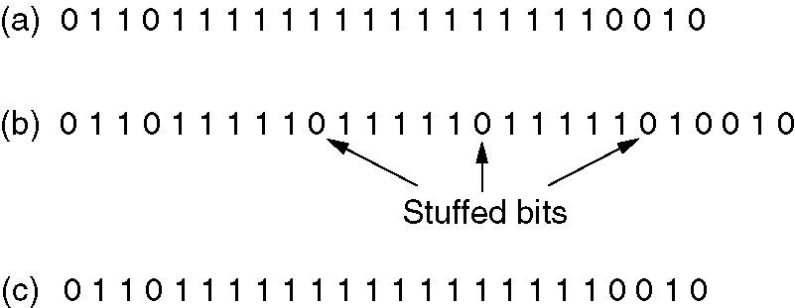

Obr. 5.6b. Vkladanie bitov do rámca (bit stuffing)

Protokoly linkovej vrstvy používajú kombinácie uvedených techník.

Základné spôsoby zabezpečenia proti chybám
Okrem rozpoznania preneseného rámca je potrebné zabezpečiť aj správnosť prenášaných dát. Preto sa prenos na úrovni linkovej vrstvy zabezpečuje proti chybám, ktoré môže spôsobiť fyzická vrstva. Existuje veľa spôsobov, ako signál, nesúci správu, zabezpečiť proti chybám.
Spôsoby zabezpečenia sa delia na dve skupiny:
- bezpečnostné kódovanie
- metódy so spätnou väzbou.
Princíp bezpečnostného kódovania je v tom, že sa k prvkom signálu nesúceho správu, pridajú ďalšie prvky signálu. Metódy so spätnou väzbou sú založené na interakcii medzi vysielacou a prijímacou stranou.
Bezpečnostné kódy delíme podľa úrovne zabezpečenia na kódy:
- detekčné
- korekčné.
Detekčné kódy chybu zistia, korekčné ju dokážu aj opraviť. Korekčné kódy sú menej využívané. Korekcia chyby je často omnoho náročnejšia na čas aj technické prostriedky, ako opakovanie kódového slova po detekcii chyby. Rozdelenie spôsobov zabezpečenia je na obr. 5.8.
Detekcia chýb
Korekcia chýb
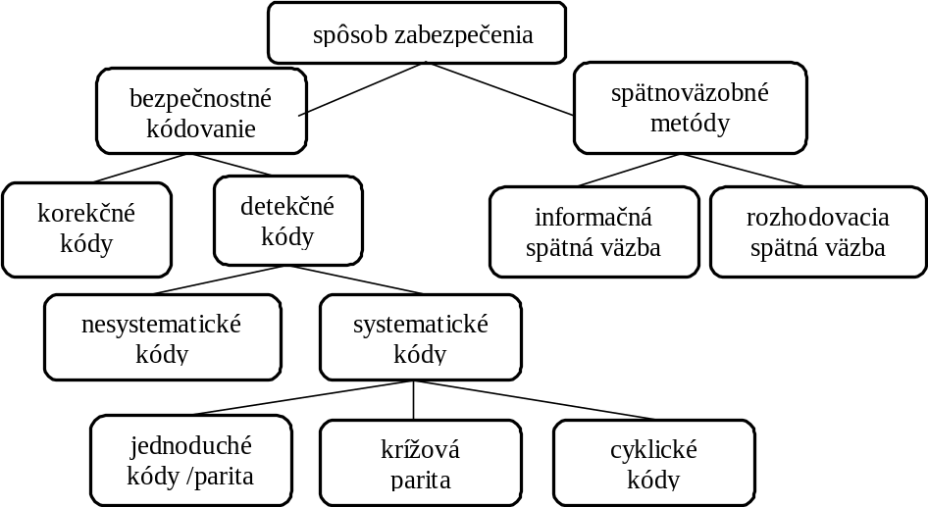

Obr. 5.8 Spôsoby zabezpečenia proti chybám pri prenose

Zabezpečenie paritou
Najjednoduchšie zabezpečenie vytvoríme, keď ku každému kódovému slovu pridáme jednoduchý symbol tak, aby počet jednotkových prvkov bol párny alebo nepárny. Takéto zabezpečenie sa nazýva zabezpečenie párnou alebo nepárnou paritou. Kódové slovo po zabezpečení paritou má tvar:
(S_{k}, S_{k-1}, …… S₁, r₁)
kde S_{i} sú binárne znaky zakódovanej správy, r₁ je zabezpečovací symbol. Hodnotu zabezpečovacieho symbolu určí kóder na vstupe kanála podľa rovnice:
S_{k} + S_{k-1} + …… + S₁ + r₁ = 0 pre párnu paritu
S_{k} + S_{k-1} + …… + S₁ + r₁ = 1 pre nepárnu paritu
Výpočet hodnoty zabezpečovacieho symbolu sa uskutočňuje v generátore parity. Princíp jednoduchej parity má svoje nedostatky v tom, že napríklad pri dvoch zmenách jednotiek kódového slova, je zabezpečovací symbol vyhodnotený ako správny a nie je zistená chyba. Tento nedostatok sa dá odstrániť použitím krížovej parity.
Pri krížovej parite sa zabezpečujú bloky dát obsahujúce niekoľko značiek. V bloku sa každá značka zabezpečí jedným paritným bitom (zvislá parita) a každý stĺpec bloku je znova zaistený jedným paritným bitom (pozdĺžna parita). Stĺpec zvislých parít a riadok pozdĺžnych parít sú zaistené ďalšou paritou, ktorá je paritou pre riadok i stĺpec. Krížovou paritou sa dajú zistiť aj niektoré zhluky chýb.
Príklady zabezpečenia paritou sú znázornené na obr. 5.9.
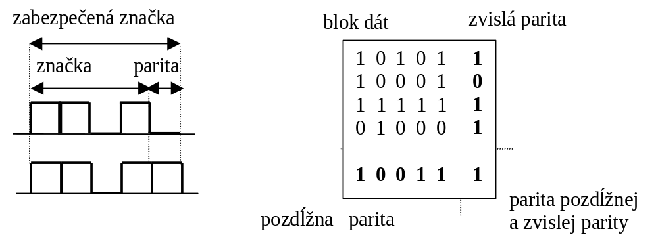
Obr. 5.9 Zabezpečenie jednoduchou a krížovou paritou

Cyklický kód
Často používaný spôsob zabezpečenia je cyklický kód, označovaný ako CRC (Cyclic Redundancy Check). Princíp spočíva v delení dvoch mnohočlenov (polynómov). Jedným mnohočlenom je blok pôvodnej prenášanej správy, druhým je tzv. generačný mnohočlen, ktorý je vytvorený špeciálnou kombináciou binárnych symbolov. Podľa dĺžky bloku správy a systému v ktorom je správa prenášaná, sa zvolí príslušný generačný mnohočlen. Upravený blok prenášanej správy sa delí generačným mnohočlenom a zvyšok po delení tvorí kontrolné slovo, ktoré sa priradí k zabezpečovanému bloku. Na prijímacej strane sa tento blok delí opäť generačným mnohočlenom. Ak je zvyšok po delení nulový, bol blok správy prenesený s veľkou pravdepodobnosťou správne. Ak nie je zvyšok nulový, došlo k chybe pri prenose a je nutné blok správy opakovať. Zjednodušený princíp cyklického kódu je znázornený na obr. 5.10.

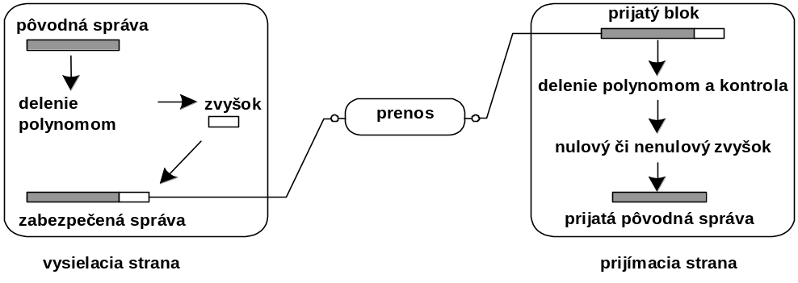
Obr. 5.10 Princíp cyklického kódu

Delenie mnohočlenov sa uskutočňuje na základe pravidiel Booleovej algebry, čo je veľká výhoda pretože binárne matematické operácie sa jednoducho realizujú pomocou obvodov číslicovej techniky.
Aby vysielač a prijímač cyklického kódu mohli spolupracovať, musia používať rovnaký generačný mnohočlen. Preto je tvar mnohočlenov medzinárodne normalizovaný. Napríklad pre prenos dát je štandardizačnou organizáciou ITU (International Telecommunication Union) odporúčaný mnohočlen x¹⁶ + x¹² + x⁵ + 1, (10001000000100001). Tento mnohočlen umožňuje generovať cyklický kód, schopný zistiť všetky nepárne počty chýb, všetky zhluky chýb kratšie ako 16 bitov a veľké percento ostatných chýb. Prakticky to znamená, že na jeden nezistený chybný bit pripadá asi 10¹⁴ správne prenesených bitov.

Prístup na spoločné komunikačné prostredie
V komunikačných sieťach, bez ohľadu na používané prenosové médium, je vždy potrebné zabezpečiť efektívne využitie kapacity, poskytovanej prenosovým médiom. To je vo väčšine prípadov riešené využívaním spoločného prenosového média mnohými koncovými zariadeniami. Aby to bolo možné uskutočniť, vzniká potreba riadenia prístupu k prenosovému médiu. Riadený prístup k prenosovému médiu umožní:
- Rozdeliť celkovú kapacitu prenosového média na časti, ktoré sú prideľované jednotlivým prenosovým kanálom.
- Zabezpečiť rovnomerné prideľovanie kapacity prenosového média jednotlivým koncovým zariadeniam.
- Minimalizovať riziko kolízie súčasného pridelenia prenosového média viacerým kanálom, prípadne ho úplne vylúčiť.
Dôležitou úlohou linkovej vrstvy je riadenie prístupu jednotlivých komunikujúcich zariadení/ počítačov na prenosové médiom. Komunikujúce zariadenia sú vzájomne prepojené spoločným médiom, o ktoré sa medzi sebou musia pri vysielaní dát deliť. Pri tomto „delení sa“ o médium musí existovať nejaký poriadok, ktorým sa budú riadiť. Tento poriadok sa nazýva prístupová metóda. Linková vrstva preto riadi, koľko komunikujúcich zariadení môže naraz v sieti vysielať svoje dáta a kedy môže ktorá stanica odoslať rámec do siete.
Prístupové metódy sa delia na:
- Stochastické, ktoré ako metódu využívajú náhodný proces. U týchto metód vždy hrozí menšie alebo väčšie riziko kolízií súčasného pridelenia prenosového média viacerým koncovým zariadeniam.
- Deterministické, kedy sa prístupové práva prideľujú podľa určitých pravidiel, čím sa minimalizuje riziko. Deterministické prístupové metódy zabezpečujú na jednej strane každému terminálu pevnú časť kapacity prenosového média, čo ale spôsobuje zvýšené oneskorenie pri prenose. Na druhej strane bezkonfliktné prostredie, pokiaľ uvažujeme prenos médiom so zanedbateľnou bitovou chybovosťou, zaručuje prakticky ideálny priebeh riadenia siete.

Vlastné riadenie komunikácie môže byť:
- Centralizované, kde jedno zariadenie je zvolené ako riadiace a prideľuje ostatným podriadeným zariadeniam kapacitu kanála na základe ich požiadavky.
- Decentralizované, ktoré odstraňuje závislosť na jednom riadiacom zariadení. V závislosti od použitej metódy sa zariadenie pripája k spoločnému kanálu samé.

Stochastické prístupové metódy

Čistá Aloha (Pure Aloha)
Prístupové metódy Aloha vychádzajú z predpokladu, že najjednoduchším riadením je chaos. V komunikačnej sieti to znamená, že sa koncové zariadenia ponechávajú voľne vysielať správy v dobe, kedy to potrebujú. Pri takomto postupe samozrejme dochádza ku kolízii. Skutočnosť, že došlo ku kolízii pozná vysielajúca strana tak, že monitoruje spoločný kanál. Keď zistí, že došlo ku kolízii prestane vysielať. Rovnako prijímacia strana zistí kolíziu a tiež prestane vysielať. Vysielanie sa obnoví až po náhodne zvolenom čase. Použitím náhodne zvoleného času majú stanice šancu, že sa ich opakované vysielania nestretnú. Najväčšou nevýhodou metódy čistá Aloha je skutočnosť, že ku vzniku kolízie stačí, aby došlo k prekrytiu posledného bitu rámca vysielaného jedným koncovým zariadením a prvého bitu rámca koncového zariadenia, ktoré začne vysielať. Bez ohľadu na to, že bol zasiahnutý len jeden bit rámca, musí byť zrušený celý rámec a jeho vysielanie musí byť opakované. Môže vzniknúť otázka, aká je pravdepodobnosť, že sa rámec prenesie bez kolízie. Odpoveď je, že pravdepodobnosť výskytu kolízie je malá iba pri malom počte pripojených koncových zariadení. Preto sa Aloha používa len v sieťach s malým počtom pripojených zariadení.
Riziko vzniku kolízie sa dá radikálne zmeniť, keď sa zariadeniam povolí vysielanie len v určitých časových okamžikoch. Prakticky to znamená prechod od spojitého času na čas diskrétny. Na tejto myšlienke je postavený princíp synchronizovanej Alohy (Synchronus Aloha, Slotted Aloha, S-Aloha). Tým je zavedený deterministický prvok do stochastickej metódy. Pri S-Alohe zariadenie nemôže vysielať kedykoľvek, ale iba v tzv. synchronizačných okamžikoch, viď. obr. 5.12. Pokiaľ sa tento okamžik nevyužije, musí sa čakať na ďalší. Pravdepodobnosť úspešného prenosu sa tým zväčší, ale iba vtedy, keď sa nezvyšuje zaťaženie spoločného kanála. I malé zvýšenie zaťaženia má za následok značné zvýšenie výskytu kolízií. Protokoly Aloha nie sú vhodné pre siete, kde sa predpokladá väčšia prevádzka.
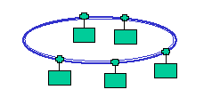
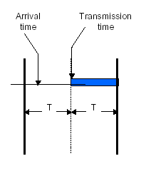
doba nástupu
doba prenosu

Obr.5.12 K vysvetleniu prístupovej metódy Aloha

Metoda CSMA (Carrier Sense Multiple Access)
CSMA je metóda mnohonásobného prístupu počúvaním nosnej, čo znamená, že každé zariadenie sleduje prevádzku na spoločnom kanále a na základe detekcie zisťuje, či je kanál voľný. Zariadenie môže vysielať len vtedy, keď je v kanále ticho. V prípade kolízie sa prenos signálového bloku dokončí a až po určitom čakacom intervale sa obsadzovacia postupnosť vyšle znovu, pokiaľ je kanál voľný. Princíp metódy je znázornený na obr.5.13.

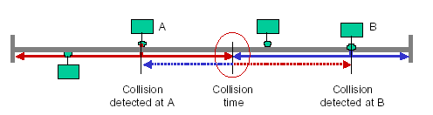
kolízia detekovaná od A
čas kolízie
kolízia detekovaná od B

Obr. 5.13 Princíp metódy CSMA

Metóda CSMA/CD (CSMA/Collision Detection)
Ďalšie zlepšenie pomerov v prístupe k spoločnému kanálu môže byť dosiahnuté vtedy, keď je použitý mechanizmus, ktorým každé zariadenie sleduje prevádzku v kanále i počas vysielania obsadzovacieho signálového bloku. Tento mechanizmus sa nazýva detekcia kolízie. Keď dôjde ku kolízii, obidve stanice ukončia vysielanie signálového bloku, vyšlú signál kolízie a odmlčia sa na náhodne dlhú dobu, čím s veľkou pravdepodobnosťou nedôjde medzi nimi k ďalšej kolízii. Kolízny signál sa nazýva „Jam“ a má dĺžku 32 bitov. Ak nedôjde ku kolízii, je odvysielaná celá správa. Vznik kolízie mimo začiatku vysielania je v tomto prípade vylúčený, pretože keď jedno zariadenie obsadí kanál, budú ostatné čakať na vysielanie.
Mechanizmus „počúvania nosnej“ je považovaný za dostatočný prostriedok na zistenie skutočnosti, či je kanál voľný. Môže však nastať situácia, keď sa pri počúvaní nosnej kanál javí voľný, no v skutočnosti je obsadený. Zariadenie túto skutočnosť nedetekuje vplyvom nízkej rýchlosti šírenia elektrických signálov v prenosovom médiu. Metódy CSMA/CD nie sú vhodné pre riadenie prístupu k spoločnému kanálu v prevádzke v reálnom čase. Napriek tomu sa zo stochastických metód najviac používajú.

Deterministické prístupové metódy
Deterministické metódy zabezpečujú bezkonfliktné prideľovanie prístupových práv k spoločnému prenosovému kanálu. Podľa spôsobu riadenia prístupu sa delia na metódy:
- s pevným priradením prenosového kanála,
- s priradením prenosového kanála na požiadanie,
- s rezerváciou prenosového kanála.
Prístupové metódy s pevným priradením prenosového kanála vychádzajú z multiplexných metód používaných pri spojení typu bod-bod (point to point), a je ich možné podobne rozdeliť na:

- TDMA (Time Division Multiple Access), kde sa dostupná prenosová kapacita delí v čase. Vychádza z TDM princípu, ktorý je pre komunikáciu bod–multibod (point to multipoint) nutné doplniť o procedúry zabezpečujúce časovo delený prístup na prenosové médium, teda TDMA, ktoré pri TDM nie sú potrebné.

- FDMA (Frequency Division Multiple Access), kde sa
- dostupná prenosová kapacita delí na frekvenčné pásma. Každému prenosovému kanálu je pevne pridelené určité frekvenčné pásmo, podobne ako u FDM. Používa sa hlavne v oblasti rádiových prístupových systémov a mnohokrát v kombinácii s TDMA a WDMA.
- WDMA (Wavelength Division Multiple Access)
- je modifikáciou FDMA pre oblasť vlnových dĺžok spadajúcich do optickej oblasti. Na prenos signálu používa optické vlnové dĺžky. Riešenie bod-bod predpokladá použiť pre každý kanál samostatnú optickú vlnovú dĺžku, čím sa prístupová metóda redukuje na jednoduché WDM. Dielčie optické signály sú zlúčené do výsledného toku pasívnym optickým multiplexorom. Takto organizovaná optická prístupová sieť má pevné priradenie prenosových kanálov jednotlivým zariadeniam. Na vytvorenie prístupu niekoľkým zariadeniam, je potrebné vytvoriť väčší počet optických nosných. Pokiaľ je potreba zabezpečiť flexibilitu v priraďovaní kanála jednotlivým zariadeniam, musia byť WDM multiplexory preladiteľné. Prístupové siete, využívajúce techniku optického vlnového multiplexu sú veľmi perspektívne.

- CDMA (Code Division Multiple Access) priraďuje kanály na báze kódovania prenášaných signálov. Všetky zariadenia používajú rovnakú frekvenčnú a časovú oblasť. Oddelenie dát jednotlivých kanálov je realizované priradením špecifického kódového slova každému spojeniu. Každý bit prená

- šanej správy je násobený kódovacou sekvenciou s dĺžkou n bitov. To znamená, že operácie kódovania i prenosová rýchlosť výstupného toku dát musia prebiehať s n-násobne vyššou frekvenciou. Prenos kódovaných signálov vyžaduje podstatne vyššiu šírku pásma ako u iných prístupových metód. Jeho výhodou je však minimálne riziko príjmu signálu neoprávneným prijímačom. Preto sa prístupové metódy CSMA používajú v rádiových prístupových sieťach a aj pre vojenské účely. Systémov CDMA je niekoľko typov a rozlišujú sa podľa modulačných metód.

Token Passing
V týchto sieťach sa pohybuje malý rámec, nazývaný token. Vlastníctvo tokenu zaisťuje právo vysielať dáta. Ak uzol dostane token a nemá čo vysielať, odovzdá ho ďalej. Každé komunikujúce zariadenie môže token držať určitú maximálnu dobu, v závislosti na implementovanej technológii.
Keď komunikujúce zariadenie odovzdá token, ktorý má preniesť informácie, zmení 1 bit v tokene. Token sa stane začiatkom sekvencie rámcov. Komunikujúce zariadenie pridá k tokenu informácie a pošle takéto dáta ďalšej stanici v kruhu. Kým informácia obíde všetky stanice, nie je na sieti žiadny token (pokiaľ sieť nepodporuje skoré uvoľnenie tokenu). Ostatné stanice zatiaľ nemôžu vysielať. Musia počkať, kým sa token stane prístupný. Ak je podpora skorého uvoľnenia tokenu, tak po odvysielaní zmeneného rámca môže byť poskytnutý nový token.Siete používajúce Token Passing nemajú kolízie. Tento spôsob prístupu je používabý v sieťach Token Ring a Token Bus.

MAC adresovanie (MAC address)

Podvrstvy linkovej vrstvy
Linková vrstva lokálnych počítačových sietí je rozdelená podľa odporúčaní IEEE 802.2 na dve podvrstvy:
- podvrstvu logických spojov (Logical Link Control - LLC) ktorá je zodpovedná za koordináciu prístupu na sieť (detekcia chýb, riadenie tokuúdajov).
- podvrstvu riadenia prístupu k médiu (Media Access Control – MAC) čo je reálne rozhranie na fyzické médium,
Dôvodom takéhoto rozdelenia je možnosť spolupráce so sieťovou vrstvou pre rôzne použité technológie. Jedno LLC môže využívať niekoľko rôznych MAC. Znázornenie rozdelenia je na obrázku 5.11.

Logical Link Control
Media Access Control
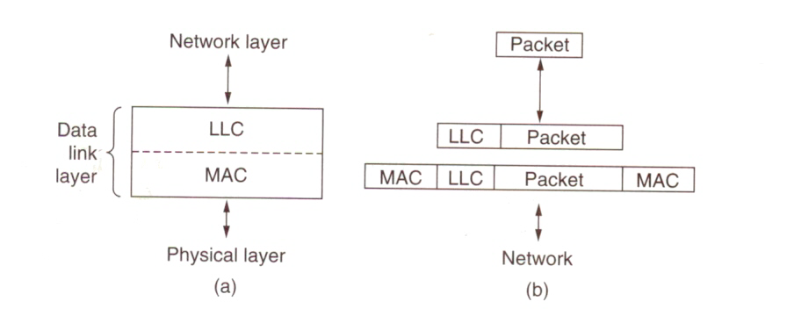

Obr. 5.11 Rozdelenie linkovej úrovne podľa IEEE 802.2

Logical Link Control - LLC
LLC je tiež označovaná ako vrstva riadenia logického spojenia. Táto vrstva poskytuje služby sieťovým protokolom, ktoré sú nad ňou, a súčasne využíva služby rôznych technológií pod ňou. LCC ako podvrstva sa podieľa na procese zapuzdrenia (encapsulation). LCC berie dáta sieťového protokolu, spravidla IP paket, a pridá svoje riadiace informácie, aby sa paket dostal sa do svojho cieľa. Podľa špecifikácie 802.2 pridá dve adresné zložky - Destination Service Access Point (DSAP) a the Source Service Access Point (SSAP). Tento zabalený paket potom ide do MAC podvrstvy a je podľa konkrétnej technológie ďalej spracovaný. Použité technológie môžu byť napríklad Ethernet, Token-ring alebo FDDI.
LLC subvrstva linkovej vrstvy riadi komunikáciu medzi dvoma prenosovými zariadeniami pomocou jedného spojenia. LCC definovaná v IEEE 802.2 špecifikácii podporuje spojovo aj nespojovo orientované služby používané protokolmi vyšších vrstiev. IEEE 802.2 definuje počet polí rámcov linkovej vrstvy, ktoré umožnia viacerým protokolom vyšších vrstiev zdieľať jednu fyzickú dátovú linku.

Media Access Control - MAC
MAC je označovaná aj ako vrstva riadenia prístupu na médiá. Úlohou podvrstvy MAC je realizovať algoritmus prístupu na médium – prístupovú metódu, t. j. zabezpečiť bezkolízny prístup na prenosové médium.

Je implementovaná nad fyzickou vrstvou a využíva služby tejto vrstvy na prenos jednotlivých bitov. Pre riadenie prístupu používa prístupové metódy, zaisťujúce korektný prístup na zdieľané mnohobodové médium a zabezpečuje fyzické adresovanie pre konkrétnu použitú technológiu.
MAC (Media Access Control) adresa je celosvetový jednoznačný identifikátor väčšiny sieťových zariadení, ktoré používajú mnoho protokolov druhej vrstvy OSI modelu. Najznámejší je ethernet.
Každé zariadenie alebo port pripojené do siete LAN má pre jeho jednoznačnú identifikáciu štandardizovanú adresu linkovej vrstvy - MAC adresa (Media Access Control address), ktorá je označovaná tiež ako hardwarová adresa, MAC-layer adresa nebo fyzická adresa.
MAC adresa sa skladá zo 48 bitov = 6 bajtov a je súčasťou sieťovej karty. MAC adresa je prideľovaná organizáciou IEEE. Je priraďovaná pri výrobnom procese, naprogramovaním v čipe sieťovej karty pri jej výrobe, ale jej hodnotu možno softvérovo meniť. Pri zabezpečovaní sietí sa nedá na MAC adresu stopercentne spoľahnúť, pretože je pomerne jednoduché zmeniť ju.
Adresy sú vyjadrené pomocou hexadecimálnych číslic, teda v tvare xx:xx:xx:xx:xx:xx. Prvé tri bajty udávajú výrobcu karty zvyšné bajty obsahujú sériové číslo. Žiadne dve fyzické adresy nie sú rovnaké. Zápis MAC adresy je na každej platforme iný (Unix/Linux a Windows formát).
Keď chcú dve zariadenia komunikovať na sieti Ethernet, používajú pritom MAC adresy. MAC adresa príjemca a odosielateľa je súčasťou každého ethernetového rámca. Zdrojový počítač vyšle dáta do siete, ktoré obsahujú MAC adresu svojho cieľa. Počas prenosu dát médiom kontrolujú sieťové karty na každom počítači pripojenom do siete MAC adresy uložené v hlavičke rámca. Ak MAC adresa patrí sieťovej karte počítača vyberú sa dáta z rámca a odovzdajú počítaču na ďalšie spracovanie.
MAC adresa (inak povedané hardwarová adresa) je unikátne číslo, ktoré nesie naša sieťová karta od výrobcu. Býva dvanásť miestne a skladá sa z čísel a písmen. Príkladom MAC adresy je napr. 00:0C:2B:DE:3F:25. Za bežných okolností sa táto adresa nedá v operačnom systéme zmeniť - je daná výrobcom sieťovej karty. Vedieť svoju MAC adresu je však dôležité z dôvodu, že vaše internetové konto je sprístupnené práve vďaka registrácii MAC adresy vašej sieťovej karty. Je to z dôvodu bezpečnosti, aby nikto iný nemohol používať vaše pripojenie na internet. Pri výmene sieťovej karty za inú, prípadne pri výmene celého počítača je preto nutné ohlásiť novú MAC adresu novej sieťovej karty, prostredníctvom ktorej budete pripájať svoj počítač k sieti. MAC adresu vašej sieťovej karty je možné zistiť nasledovne:

Pre Windows 95/98/Me - klikneme na tlačidlo ŠTART - SPUSTIŤ a v uvedenom riadku napíšeme: "winipcfg" Kliknutím na OK sa otvorí nové okno, v ktorom už stačí iba zvoliť svoju sieťovú kartu a systém Windows v tabuľke zobrazí všetky parametre sieťovej karty, vrátane MAC adresy (teda fyzickej, resp. hardwarovej adresy adaptéra)

Pre Windows 2000/XP - klikneme na tlačidlo ŠTART - SPUSTIŤ a v uvedenom riadku napíšeme príkaz: "cmd" Kliknutím na OK sa otvorí nové okno - príkazový riadok systému. Tu napíšeme príkaz "ipconfig /all" a systém windows zobrazí parametre sieťovej karty, vrátane fyzickej adresy

Poznámka:
Číselné sústavy a ich prepočet
Čísla tvoria číselnú sústavu. Dnes používame desiatkovú sústavu čísiel (dekadická), ktorá využíva základu desať. Pracuje s číslicami 0, 1, 2, 3, 4, 5, 6, 7, 8 a 9. Ďalšie číslo 10 tvorí základ sústavy. Binárna sústava (dvojková sústava) používa len dve čísla 0 a 1. Hodnotu možno vyjadriť aj v šesťnástkovej sústave (hexadecimálna) pomocou hexadecimálneho čísla, ktoré používa bežne číslice pre hodnoty 0–9 a „číslice“ A–F (nebo a–f) pre hodnoty 10–15.

K zisteniu MAC adresy cieľového počítače z jeho IP adresy sa používa protokol ARP.

Riadenie toku
Detekcia chýb
Opravy chýb

Riadenie toku
Riadenie toku dát na linkovej vrstve je mechanizmus, ktorý zabezpečuje, aby vysielacie zariadenie nezahltilo prijímacie zariadenie, pretože to má iba obmedzenú veľkosť vstupných vyrovnávacích pamätí. Preto musí po určitej dobe vykonať uvoľnenie vstupných vyrovnávacích pamätí a pripraviť tak priestor pre nové dáta. Z množstva protokolov na riadenie toku dát uvedieme dva:
- protokol stop-and-wait
- protokol posuvného okna
Protokol stop-and-wait
Protokol posuvného okna

Protokol stop-and-wait
Toto je najjednoduchší protokol. Zdrojová entita vyšle rámec. Cieľová ho prijme a odošle kladné potvrdení o jeho prijatí. Na toto čaká vysielacia stanica. Až po prijatí tohto potvrdenia môže vysielacia stanica opäť vysielať. Pre tento režim sú obvykle veľké rámce segmentované do menších z nasledovných dôvodov:
- vznik chyby (menší blok má menšiu pravdepodobnosť vzniku chyby),
- na mnohobodových spojeniach by veľký rámec dlho zaťažoval spoločnú linku,
- veľkosť prijímacej vyrovnávacej pamäte je obmedzená.
Pri použití protokolu stop-and-wait je treba brať do úvahy, že v čase môže byť iba jeden rámec na vedení. Preto ako veľmi dôležité parametre vystupujú časy od vyslania rámca do prijatia potvrdenia. Ide o
- prenosovú rýchlosť použitú na vedení,
- rýchlosť spracovania odozvy na koncovom zariadení,
- rýchlosť šírenia prenášanej správy (obzvlášť citlivé pri satelitných spojeniach).
Súčet týchto rýchlostí rozhoduje o nepoužiteľnosti tohto protokolu, napr. pre satelitné spojenia, kde sa dĺžka odozvy pohybuje okolo 200 až 400 ms.

Protokol posuvného okna (sliding window protokols)
V tomto protokole obsahuje každý rámec postupnosť čísel v rozsahu 0 až maximum (obvykle 8 nebo 128), ktoré určuje číslo vyslaného rámca (okno vysielača) a číslo prijímaného rámca (okno prijímača).
Číslo vo vnútri "okna vysielača" predstavuje číslo vysielaného a doposiaľ nepotvrdeného rámca. Okno je rozdiel medzi množstvom vyslaných a potvrdených rámcov. Preto sa po príchode nového rámca, zväčší okno nepotvrdených rámcov o jednotku. Ako náhle príde potvrdenie o prijatí rámca okno sa o jednotku zmenší. Vysielač musí mať v pamäti uschované nepotvrdené rámce, aby ich v prípade nutnosti mohol zopakovať.
Číslo vo vnútri "okna prijímača" zodpovedá rámcu, ktorý má byť prijatý. Akýkoľvek iný neočakávaný rámec je zničený. Ak je prijatý rámec, ktorého číslo sa rovná dolnej hranici okna, potom je vygenerované potvrdenie a celé okno sa posunie o jedno číslo nahor.
Veľkosť okna môže byť rôzna. Možné režimy protokolu posuvného okienka pre duplexný režim sú:
- s možnosťou prijímania rámcov výhradne podľa poradia,
- s možnosťou prijímania rámcov mimo poradia.

Opravy prenosu rámcov
- Použitím korekčných kódov, ktoré umožňujú zistiť a aj opraviť chybu vzniknutú pri prenose. Sú málo používané.
- Mechanizmy na opravu rámcov, ktoré sú založené na týchto princípoch:
  - detekcia bitových chýb zaisťovaná pomocou CRC,
  - kladné potvrdzovanie prijatia rámca, tj. prijímač odosiela kladné potvrdenie pre bezchybne prijaté rámce,
  - opakovanie vysielania rámcov po uplynutí času, tj. ak do definovanej doby nedostane vysielač potvrdenie o prijatí rámca prijímacou stanicou opakuje vysielanie,
  - záporné potvrdzovanie doplnené o žiadosť o opakovanie vysielania rámcov, kedy prijímacia strana pri detekcii chyby odošle záporné potvrdenie.

Metódy pre opakovanie požiadavky sú označované ako ARQ (automatic repeat request). Existuje viac metód opakovania požiadaviek:
Stop-and-wait
Go-back-N
Selective-reject

Stop-and-wait ARQ
Pri tejto metóde sa po prenose každého bloku čaká na jeho potvrdenie (ACK/NAK). Po zápornom potvrdení sa prenos bloku opakuje, počet pokusov je parametrom protokolu. Prenos bloku sa opakuje aj v prípade, keď do istej doby nepríde odpoveď. Oneskorenie časovača je druhým parametrom protokolu.
Ako poslednú možnosť záchrany pri strate rámca sa využíva časovač, ktorý sa nastavuje vždy po odoslaní rámca.

Go-back-N ARQ
Táto oprava chýb sa používa pri protokole posuvného okna, kde veľkosť okna musí byť väčší než 2. Pri chybe je treba zopakovať všetky rámce od rámca vyznačeného v príkaze. Vtedy vysielacia strana reaguje tak, že začne vysielať všetky požadované rámce alebo dokonca v prípade plného duplexu preruší vysielaný rámec a začne okamžite vysielať vyžiadané dáta.

Selective-reject ARQ
Tento spôsob opravy chýb minimalizuje opakovanie rámcov a používa sa pri chybe prijatia NAK alebo pri vypršaní času. Nevýhodou tejto metódy je, že prijímač musí uchovávať všetky prijaté NAK do doby, dokiaľ nie sú opätovný vyslané všetky poškodené rámce. Táto metóda vyžaduje veľmi zložitú logiku, aby vysielač bol schopný vysielať rámce mimo poradia a prijímač ich naopak bol schopný prijímať. Preto nebýva táto metóda príliš často používaná.
Pri tejto metóde môže nastať situácia, keď pri číslovaní rámcov síce posuvné okno neprekročíme, ale pri potvrdzovaní môže dôjsť k jeho prekročeniu. Preto, pokiaľ nie je použitý iný mechanizmus na potvrdzovaní musí byť použitá veľkosť okna iba polovičná.

Základné linkové protokoly
Protokoly linkovej vrstvy popisujú rámce, ktoré sú komunikačnou jednotkou linkovej vrstvy. Rámec (frame), spravidla obsahuje, okrem iných informácií, MAC adresu príjemcu, odosielateľa, prenášané dáta a kontrolný súčet (check sum), aby bolo možné overiť, či bol rámec sieťou prenesený správne.
Typy rámcov popísané rôznymi štandardmi, pre rôzne typy technológií.

Token Ring
Token Bus
FDDI
Ethernet a IEEE 802.3
HDLC
Frame Relay

Formáty rámcov rôznych štandardov
Typy rámcov a ich formáty sú popísané štandardmi, pre rôzne typy technológií. Štandardy vydávajú rôzne štandardizačné organizácie v spolupráci s výrobcami.
Token Ring
Token Bus
FDDI
Ethernet a IEEE 802.3
HDLC

Frame Relay

Formát rámcov Token Ring
Technológiu Token Ring vyvinula firma IBM v sedemdesiatych rokoch. V súčasnosti sú dva, takmer identické štandardy:
- IMB Token Ring
- IEEE 802.5
Formát rámca je znázornený na obr. 5.15

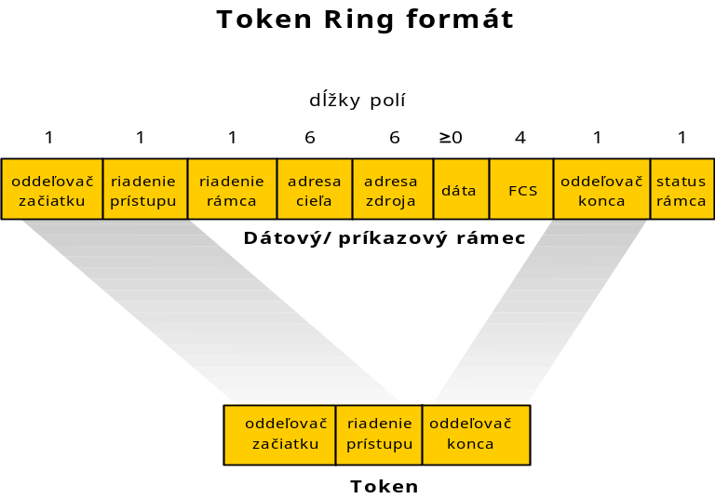
Obr. 5.15 Formát rámca Token Ring

Token
Tokeny majú dĺžku 3 byty a skladajú sa z oddeľovača začiatku, riadenia prístupu a oddeľovača konca. Oddeľovač začiatku upozorní každú stanicu, že token bol doručený. Toto pole tiež zahŕňa signál, ktorý odlišuje byte od zvyšku rámca narušením kódovacej schémy.

Riadenie prístupu
Obsahuje prioritné a rezervačné pole, token a monitorovací bit. Token bit odlišuje token od dátového/príkazového rámca a monitorovací bit určuje, či rámec stále obieha v kruhu. Oddeľovač konca signalizuje koniec tokenu alebo dátového/príkazového rámca. Obsahuje bity, ktoré hovoria, či je rámec poškodený alebo či je to posledný rámec v logickej postupnosti.

Dátové/príkazové rámce
Dátové/príkazové rámce sa líšia veľkosťou, v závislosti od informačného poľa. Dátové rámce nesú informácie pre protokoly vyšších vrstiev, príkazové rámce obsahujú riadiace informácie a nemajú žiadne dáta pre protokoly vyšších vrstiev.
V dátových/príkazových rámcoch riadiaci bajt nasleduje za bajtom riadenia prístupu, riadiaci bajt určí, či rámec obsahuje dáta alebo riadiace informácie. Pri riadiacich rámcoch tento bajt určí typ riadiacej informácie.

Adresné polia
Za riadiacim bajtom sú dve adresné polia, ktoré identifikujú zdrojovú a cieľovú stanicu. Adresy majú dĺžku 6 bajtov. Po adresných poliach nasledujú dátové polia. Veľkosť tohto poľa je limitovaná držaním tokenu, definuje maximálny čas, ktorý môže token patriť jednej stanici.

FCS – (Frame Check Sequence)
Za dátovým poľom je FCS pole. Zdrojová stanica toto pole vyplní výpočtom závislým na obsahu rámca. Cieľová stanica vypočíta hodnotu prijatého rámca a zistí tak, či bol poškodený. Ako pri tokenoch, aj dátové/príkazové rámce ukončuje oddeľovač konca.

FDDI formát rámca – (Fiber
FDDI používa podobnú stratégiu odovzdávania tokenu ako Token Ring. V týchto sieťach sa dokola pohybuje malý rámec, nazývaný token. Vlastníctvo tokenu zaisťuje právo vysielať dáta. Ak uzol dostane token a nemá čo vysielať, odovzdá ho ďalej. Každá stanica môže token držať určitú maximálnu dobu, v závislosti na implementovanej technológii.
Keď stanica odovzdá token, ktorý má preniesť informácie, zmení 1 bit v tokene. Token sa stane začiatkom sekvencie rámcov. Ako ďalšie, stanica pridá k tokenu informácie a pošle takéto dáta ďalšej stanici v kruhu.
Dvojitý kruh FDDI zaisťuje nielen to, že každá stanica príde na rad, ale ak sa jeden kruh poškodí alebo preruší, môže byť použitý druhý. Vďaka tomuto je FDDI veľmi spoľahlivá. FDDI podporuje realtimovú alokáciu šírky pásma, čo ho robí ideálnym pre škálu rôznych aplikácií. FDDI poskytuje túto podporu definovaním dvoch typov prenosu - synchrónny a asynchrónny.
Príklad rámca v FDDI je na obrázku 5.16.
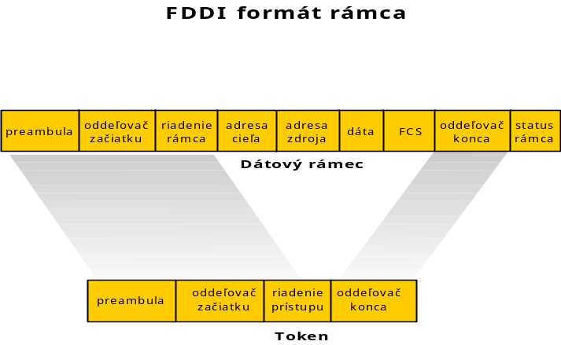
Obr. 5.16 Formát rámca v FDDI

Polia v FDDI rámci sú nasledovné:

Preambula - pripraví každú stanicu na prichádzajúci rámec
Oddeľovač začiatku - indikuje začiatok rámca, obsahuje signalizačný vzorec, ktorý ho oddeľuje od zvyšku rámca
Riadenie rámca - indikuje veľkosť adresných polí, či rámec obsahuje synchrónne alebo asynchrónne dáta a iné riadiace informácie
Adresa cieľa - obsahuje unicast (jednu), multicast (skupinu) alebo broadcast (všetky stanice) adresy, veľkosť 6 bajtov (ako Ethernet a Token Ring)
Adresa zdroja - identifikuje stanicu, ktorá poslala rámec, veľkosť 6 bajtov (ako Ethernet a Token Ring)
Dáta - riadiace informácie alebo informácie určené pre protokoly vyšších vrstiev
Frame check sequence (FCS) - vyplnená zdrojovou stanicou, ktorá vypočítala CRC - hodnota závislá na obsahu rámca. Cieľová stanica CRC prepočíta, aby zistila či sa rámec pri prenose nepoškodil. Ak áno, rámec bude vymazaný.
Oddeľovač konca - obsahuje nedátové symboly, ktoré indikujú koniec rámca
Status rámca - dovolí zdrojovej stanici zistiť, či nastala chyba alebo či bol rámec rozoznaný a skopírovaný cieľovou stanicou

Ethernet - formát rámcov
Ethernet je najpoužívanejšia LAN technológia. Rozdiely medzi Ethernetom a IEEE 802.3 sú malé. Ethernet poskytuje služby v súlade s OSI modelom. IEEE 802.3 špecifikuje fyzickú vrstvu, prístup linkovej vrstvy, ale nedefinuje LLC protokol. Ethernet aj IEEE 802.3 sa implementujú pomocou hardwaru. Typicky, fyzická časť protokolov je buď karta rozhrania alebo obvody vnútri počítača.
Znázornenie rámcov je na obr. 5.17.

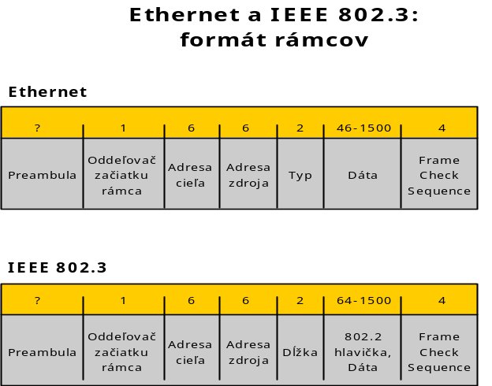

Obr. 5.17 Rámce Ethernetu

Preambula - meniaca sa vzorka núl a jednotiek hovorí, či ide o IEEE alebo Ethernetový rámec. Ethernetový rámec obsahuje dodatočný bit ekvivalentný k začiatku rámca (start-of-frame (SOF)) špecifikovanom v IEEE
Začiatok rámca (SOF) - IEEE oddeľovací byte končí dvomi nasledujúcimi jednotkami, čo slúži na synchronizáciu vnímania rámcov všetkých staníc v LAN. SOF je explicitne špecifikovaný v Ethernete
Adresy zdroja a cieľa - prvé 3 bajty adresy sú špecifikované v závislosti na výrobcovi. Posledné 3 bajty sú špecifikované výrobcom Ethernetu alebo IEEE. Adresa zdroja je vždy unicast, adresa cieľa môže byť unicast, multicast alebo broadcast
Typ (Ethernet) - typ určí protokol vyššej vrstvy, ktorý dostane dáta po spracovaní v Ethernete
dĺžka (IEEE 802.3) - určí počet bytov nasledujúcich za týmto poľom
dáta (Ethernet) - po spracovaní fyzickou a linkovou vrstvou, dáta obsiahnuté v rámci sú poslané protokolu vyšších vrstiev - určenom v poli typu. Hoci Ethernet v2 nepoužíva dodatočné byty (naproti IEEE 802.3), Ethernet očakáva minimálne 46 bytov dát
dáta (IEEE 802.3) - po spracovaní fyzickou a linkovou vrstvou, dáta obsiahnuté v rámci sú poslané protokolu vyšších vrstiev, ktorý musí byť definovaný v tejto časti rámca. Ak nie je dostatok dát, aby dátová časť mala 64 bytov, zvyšná veľkosť sa doplní
frame check sequence (FCS) - táto sekvencia obsahuje 4-bytovú CRC hodnotu

HDLC - High-Level Data Link Control
Protokol HDLC provádí detekci chyb i řízení toku dat. HDLC je normalizován mj. normami: ISO-3309, ISO-4335, ISO-7776, ISO-7809, ISO-8471 a ISO-8885.
Protokol HDLC rozoznává tzv. módy:
- ABM (Asynchronous balanced mode), který je určen pro propojení dvou stanic plně duplexním spojem, tj. obě stanice mohou vysílat současně aniž by si vzájemně na lince překážely. Většinou se dnes setkáváme právě s tímto módem.
- NRM (Normal response mode). Tento mód odpovídá víceméně protokolu SDLC. Jedná se o situaci, kdy je propojeno více stanic na polo-duplexním spoji (tzv. přepínaný duplex mezi vysíláním a příjmem). Pro vysílání i příjem slouží společné přenosové médium, tj. v jednom okamžiku lze buď přijímat nebo vysílat. Jedna stanice je označena jako řídící stanice a ostatní jako podřízené stanice. Je definován tzv. pooling, tj. řízení, kdy která stanice smí vysílat. Bez povolení smí vysílat pouze řídící stanice. Ostatní stanice mohou vysílat jen tehdy, když jim to řídící stanice povolí. Povolení se nastavuje P/F bitem v řídícím poli HDLC-rámce. Pouze řídící stanice může vydávat příkazy - podřízené stanice mohou jen odpovídat.
- ARM (Asynchronous response mode) je dnes málo běžný režim.
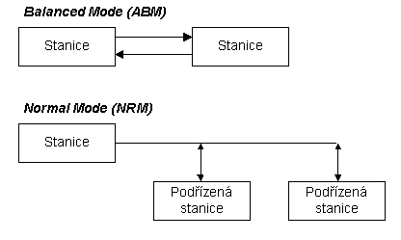
Obr. 5.18 Módy ABM a NRM

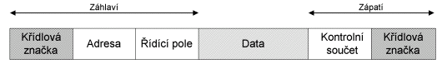
Obr. 5.19 Rámec protokolu HDLC

Křídlová značka (Flag)
Křídlová značka uvozuje datový rámec, tj. každý HDLC-rámec začíná a končí právě křídlovou značkou. Na přenosové lince se mohou vyskytovat posloupnosti křídlových značek (např. v klidovém stavu). Jdou-li dvě křídlové značky po sobě, pak uvozují prázdný rámec, který se nezpracovává.
Křídlová značka se skládá z osmi bitů: 0111 1110. Šest po sobě následujících jedniček určuje právě křídlovou značku. Okamžitě můžete namítnout: Vždyť přenášený znak se může skládat i z více jak šesti jedniček. Jenže právě bitově orientovaná synchronní verze HDLC používá trik. Na vstupu, kdykoliv, když data obsahují více jak pět jedniček za sebou, tak se za těchto pět jedniček automaticky vloží jedna nula. Analogicky na výstupu, je-li v přenášených datech za pěti jedničkami 0, pak se tato nula vypouští. Není-li za pěti jedničkami nula, ale jednička, pak se jedná o křídlovou značku. Tato technika se též označuje jako bit stuffing.
Tato technika je možná jen u bitově orientovaného přenosu, kde se přenáší řada bitů, u znakově orientovaného přenosu tato technika není možná, protože počet přenášených bitů musí být dělitelný délkou znaku (zpravidla 7 nebo 8 bitů). Vložení bitu by pak toto pravidlo porušilo.

Adresní pole
Adresní pole je dlouhé 8 bitů. Vyjadřuje adresu stanice, které je paket určen. Je vcelku evidentní, že toto pole má své opodstatnění u módu NRM (resp. protokolu SDLC), kdy spolu komunikují často více jak dvě stanice. Je však striktně vyžadováno, proto je přítomno ve všech mutacích protokolu HDLC. Pro úplnost uveďme, že protokol PPP používá např. hodnotu 1111 1111, tj. oběžník.

Kontrolní součet
Z přenášených dat, adresního a řídícího pole se počítá kontrolní součet, který je zpravidla buď 32-bitový nebo 16-bitový. Adresát z přijatého rámce rovněž spočte kontrolní součet, který porovná s kontrolním součtem v přijatém rámci. Jsou-li shodné, pak považuje přijatý rámec za správně přenesený. V opačném případě si u číslovaných rámců může vyžádat zopakování přenosu.
Určení jaký kontrolní součet se bude používat je součástí úvodního dialogu stanic při inicializaci spojení (pomocí příkazu XID).

Datové pole a typ přenášeného protokolu
Datové pole obsahuje přenášená data. Všimněte si, že záhlaví HDLC-rámce neposkytuje možnost specifikace protokolu vyšší vrstvy. Tj. neumožňuje např. mixovat rámce protokolu IP s protokolem IPX. Volba protokolu se přitom určuje v počátečním inicializačním dialogu.
Toto omezení platí pro tzv. číslované rámce. U nečíslovaných rámců je možné na počátek datového pole zadat specifikaci protokolu.

Řídící pole
Řídící pole je nejsložitější pole. Podle nejnižších dvou bitů řídícího pole rozlišujeme 3 typy HDLC-rámců:
    - Informační rámce nebo-li I-rámce (v nejnižším bitu je 0), které jsou primárně určeny pro přenos dat. Mohou však ve svém řídícím poli přenášet i některé řídící informace (např. pozitivní potvrzení přijatých rámců).
    - Nečíslované rámce nebo-li U-rámce (v nejnižších dvou bitech je 11), které se používají nejen pro přenos dat, ale i pro mnohé řídící funkce (úvodní inicializační dialog, řízení linky a diagnostiku).
    - Rámce supervizoru nebo-li S-rámce (v nejnižších dvou bitech je 10). Používají se pro řízení toku dat (požadavek na vysílání, potvrzování I-rámců atd.). S-rámce mohou být používány až když je linka inicializována, tj. když mohou být používány I-rámce. S-rámce zpravidla neobsahují datové pole.

PPP Point to Point protocol
Protokol PPP využívá rámce tvaru protokolu HDLC. Nevyužívá však zdaleka všechny možnosti protokolu HDLC.
- Na fyzické úrovni je schopen používat rozhraní podle doporučení V.24, V.35 atp. Nevyžaduje žádné řídí signály (RTS, CTS, DCD, DTR atp.). Řídící signály však mohou být využity pro zvýšení efektivity.
- Může používat jak asynchronní, tak bitově či znakově synchronní přenos dat.
- Pro asynchronní přenos použije 1 start bit, 8 datových bitů a 1 stop bit (bez parity).
- Vyžaduje plně duplexní dvojbodové spoje (point-to-point), které mohou být pevné i komutované.
- Využívá zpravidla 16 nebo 32 bitů pro kontrolní součet, aby mohl zjistit, zda nebyl rámec během přenosu poškozen.
- Cílem protokolu PPP je umožnit po jedné lince přenášet více síťových protokolu současně (mixovat protokoly). Nepoužívá I-rámce, ale přenos provádí pouze pomocí U-rámců. Nemůže tedy použít číslování rámců, a tedy ani možnost opakování rámce v případě zjištění chybného rámce.
- Na počátku datového pole umísťuje osmi nebo šestnáctibitovou identifikaci přenášeného síťového protokolu.
Protokol PPP specifikuje RFC-1661. Tvar rámce PPP-protokolu specifikuje RFC-1662. Na obr. 5.20 jsou znázorněny tvary rámců protokolu PPP.
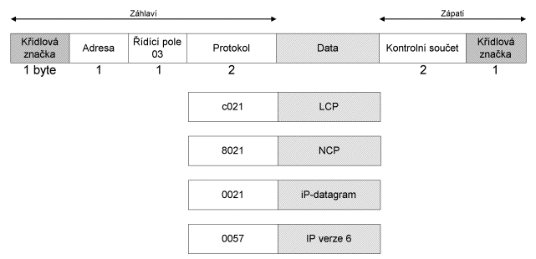
Obr. 5.20 Rámce protokolu PPP
Rámec protokolu PPP obsahuje v poli adresa ff₁₆ (oběžník) a v řídícím poli vždy 03₁₆ (U-rámce s nastaveným P/F bitem na 0). Pokud se na lince vyskytují rámce pouze s těmito adresami a řídícími poli, pak oba konce linky mohou použít kompresi (Address-and-Control-Field-Compression). Při této kompresi se prostě při vysílání obě pole vypustí.
Křídlovou značkou je uvozen i ukončen každý rámec protokolu PPP. Křídlová značka obsahuje binárně 0111 1110, tj. 7e₁₆. Co ale když je třeba znak 7e přenášet v datech. U binárně synchronních linek jsme si popsali techniku bit stuffing.
Pro asynchronní spoje (též pro znakově synchronní linky) se použijí Esc-sekvence (podobně jako u protokolu SLIP). Znak 7e se nahradí dvojicí 7d 5e. A znak 7d se nahradí dvojicí 7d 5d.
Implicitně se uvozují escape sekvencí 7d i všechny řídící znaky ASCII (tj. znaky s kódem desítkově menším než 32). Navíc se k hodnotě těchto znaku připočte desítkově 32 (tj. 20 šestnáctkově). Např. místo znaku 03 se přenáší 23₁₆. Takže ani terminálový ovladač nemůže přenášeným znakům uškodit tím, že by je chybně interpretoval např. jako zvonek, BACKSPACE atp. Možná Vás zarazilo slovo implicitně v úvodu tohoto odstavce. Ale obě stanice se mohou pomocí příkazu Async-Control-Character-Map (ACCM) dohodnout na tabulce znaků které se budou uvozovat escape sekvencí.
Součástí protokolu PPP jsou dva služební protokoly:
- Protokol LCP sloužící k navázání spojení, autentizaci stanic apod.
Skupina protokolů NCP. Důležité je množné číslo. Každý síťový protokol, který bude využívat linkový protokol PPP má definovánu vlastní normu pro protokol NCP.

Frame Relay - Formát rámca
Frame Relay je technológia, ktorá slúži na prenos dát cez rozľahlé (WAN) siete. Prenášané dáta sú rozdelené na rámce (frame), a každý rámec je vybavený informáciou o tom, kam má byť doručený. Potom je každý rámec samostatne prenášaný k svojmu cieľu.
Pretože sa Frame Relay sieť obvykle prevádzkuje na dátových linkách s vysokou spoľahlivosťou, nepoužíva žiadnu metódu opravy chýb. Každý rámec je zabezpečený CRC kódom a pokiaľ tento odhalí poškodenie rámca pri prenose, je chybný rámec zahodený. O opakované vyslanie zahodených dát sa musí postarať protokol vyššej vrstvy, napríklad TCP.
Na riadenie toku dát sa používa jednoduchý mechanizmus, ktorý môže pomocou príznakových bitov v hlavičke rámca informovať odosielateľa alebo príjemcu, že v priebehu prenosu došlo v niektorom mieste siete k preťaženiu. Rámec protokolu Frame Relay je znázornený na obrázku 5.18.
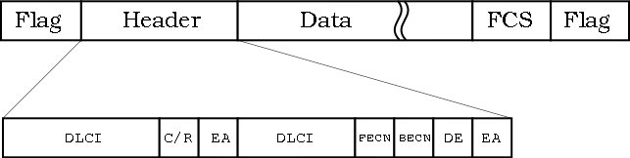
Obr.5.18 Formát rámca Frame Relay

Každý rámec začína značkou (flag), ktorá slúži na identifikáciu začiatku rámca. Formát tejto značky je binárne 01111110. Šesť za sebou nasledujúcich jednotiek sa nesmie vyskytnúť na inom mieste rámca než v počiatočnej alebo koncovej značke.
Za počiatočnou značkou nasleduje dvojbajtová hlavička Frame Relay rámca. V nej je najdôležitejšou položkou desaťbitový DLCI identifikátor. Je rozdelený na dve časti s dĺžkami 6 a 4 bitov. Bit C/R (Command/Response bit) slúži na účely vyšších vrstiev protokolov. Bity EA (Extended Address) nám hodnotou 0 určujú, že bude nasledovať ďalší bajt hlavičky, v poslednom (teda druhom) bajtu hlavičky má EA bit hodnotu 1. To umožňuje v budúcich verziách protokolu iba zmenou týchto bitov predĺžiť hlavičku napr. na tri alebo štyri bajty. Bity FECN, BECN a DE sa používajú na riadenie toku dát.
Za hlavičkou nasleduje dátová časť paketu, ktorá môže mať premenlivú dĺžku. Maximálna dĺžka tejto časti je 8kB.
Každý rámec je zakončený kontrolným súčtom FCS - Frame Check Sequence a koncovou značkou. Pre ňu platí to isté čo pre počiatočnú značku.

Technické zariadenia linkovej vrstvy
Medzi komponenty počítačových sietí, ktoré pracujú na linkovej vrstve, patrí:
- sieťová karta
- bridge (most)
- switch (prepínač, viacportový bridge)
Všetky tieto zariadenia sú aktívnymi prvkami siete.
Sieťová karta
Bridge
Switch

Sieťová karta
NIC (Network Interface Card) alebo sieťová karta je komponent počítača, ktorý mu umožňuje pripojiť sa do počítačovej siete. NIC sa líšia vo viacerých technických vlastnostiach:
- druh siete: väčšinou sa dnes používajú karty pre sieť FastEthernet (100 Mbps), zriedkavejšie sú karty pre 1Gbps Ethernet, prípadne pre bezdrôtový Ethernet 802.11. Siete TokenRing a klasický 10Mbps Ethernet sú dnes skôr raritou.
- rozhranie, ktorým sa NIC pripájajú k počítaču: najbežnejšie sú PCI a PCMCIA, zriedkavejšie USB, FireWire, pre ISA zbernicu už len výnimočne. V posledných rokoch je trendom, že NIC sú neoddeliteľnou súčasťou základných dosiek počítačov. V tomto prípade sú spravidla integrované na PCI zbernicu.

Most - bridge
Ďalším aktívnym zariadením linkovej vrstvy je bridge – most. Most je dvojportové zariadenie (tzn. má dve sieťové karty), ktoré rozdeľuje sieť na dve časti. Most automaticky medzi týmito dvomi časťami siete prepúšťa rámce, ktorých odosielateľ je v jednej časti a adresát v druhej. Rámce, ktorých odosielateľ i príjemca sú v tej istej časti siete, most neprepustí.
Most patrí na linkovú vrstvu preto, lebo rozumie MAC adresám a riadi sa nimi. Dnes sa však most používa už len výnimočne.

Prepínač - switch
Prepínač je viacportový most, podobne ako hub je viacportový repeater. Svojím vzhľadom sa hub a prepínač prakticky nelíšia. Prepínač sa nachádza v centrálnom bode hviezdicovej topológie. Má viacero portov a pre každý port si vytvára zoznam MAC adries počítačov, ktoré sú na daný port pripojené. Každý rámec, ktorý pripojené stanice odošlú, prepínač prevezme a vyšle ho do toho portu, v ktorom sa nachádza adresát rámca. Dôležité je, že páry komunikujúcich zásuviek (odosielateľ – príjemca) sú nezávislé. To znamená, že na 16-portovom prepínač môže teoreticky naraz komunikovať až 8 párov počítačov. Toto správanie sa výrazne zvyšuje priepustnosť siete. V súčasnosti sú prepínače hlavným stavebným prvkom lokálnych počítačových sietí.
Pri prepínačoch sa zvykne často hovoriť o manažovateľných a nemanažovateľných prepínačoch. Nemanažovateľné prepínače sú také, ktoré nie je možné nijako nastavovať ani ovládať. Tieto prepínače plnia základnú úlohu prepájania paketov. Obvykle neponúkajú nijakú rozšírenú funkciu a nie je ich možné nijako riadiť. Manažovateľné prepínače dovoľujú vzdialene vypnúť či zapnúť ľubovoľný port, sledovať a vyhodnocovať tok dát na jednotlivých portoch, filtrovať prechádzajúce rámce na základe MAC adresy odosielateľa. O svojej činnosti spravidla vedia podať správu prostredníctvom ľubovoľného WWW prehliadača a je ich možné riadiť z ľubovoľného miesta siete. Manažovateľné prepínače sú preto prirodzene drahšie, no pritom ponúkajú väčšie možnosti na správu a riadenie siete.

Záver
Linková vrstva poskytuje službu sieťovej vrstve tým, že pakety zo sieťovej vrstvy prenáša „zbalené“ v blokoch, ktoré nazývame rámce. Rámec je základnou komunikačnou jednotkou zariadení na linkovej vrstve. Prenos rámcov je realizovaný medzi dvomi komunikačnými bodmi siete a jeho základnou úlohou je bezpečný prenos bitov, ktorý linkovej vrstve poskytuje fyzická vrstva. Tvorba rámcov má špecifikované pravidlá tvorby, každá technológia však používa svoje vlastné štandardizované rámce.
Prenos rámcov v linkovej vrstve zabezpečuje prenos vo fyzickej vrstve, ktorá poskytuje túto službu linkovej vrstve. Zabezpečenie prenosu je realizované pomocou bezpečnostných kódov a riadením toku dát v rámcoch.

Kľúčové slová

- Linková vrstva
- Funkcie linkovej vrstvy
- Služby linkovej vrstvy
- Nepotvrdená nespojovaná služba (unacknowledged connectionless service)
- Potvrdená nespojovaná služba (acknowleged connectionless service)
- Spojovaná služba (connection-oriented service)
- Linkové rámce
- Tvorba linkových rámcov
- Návestie rámca
- Vkladanie bajtov (byte stuffing)
- Vkladanie bitov (bit stuffing kladanie bitov (bit stuffing)
- Zabezpečenie proti chybám
- Bezpečnostné kódy
- Metódy spätnej väzby
- Zabezpečenie paritou
- CRC (Cyclic Redundancy Check)
- Podvrstvy linkovej vrstvy
- Vrstva riadenia logického spojenia – LLC
- Vrstva riadenia prístupu na médiá – MAC
- Riadenie prístupu k spoločnému komunikačnému médiu
- Prístupová metóda
- Stochasické prístupové metódy
- Deterministické prístupové metódy
- CSMA (Carrier Sense Multiple Access)
- TDMA (Time Division Multiple Access)
- FDMA (Frequency Division Multiple Access)
- WDMA (Wavelength Division Multiple Access
- CDMA (Code Division Multiple Access)
- MAC adresovanie (MAC address)
- Riadenie toku
- Opravy prenosu rámcov
- Linkové protokoly
- Pole začiatok rámca
- Adresné pole
- Polia dĺžka/typ
- Dátové polia
- Kontrolné číslo
- Pole koniec rámca
- Štandardy pre vytváranie rámcov
- Formát rámcov v Ethernete
- HDLC protokol
- Rámce Frame Relay

Kontrolné otázky
- Ktorej úrovni poskytuje služby linková vrstva a ako?
- Ktorá úroveň poskytuje služby linkovej úrovni a ako?
- Čo je základnou funkciou linkovej vrstvy?
- Ktoré z vymenovaných špecifických funkcií patria linkovej vrstve?
- Medzi akými bodmi v sieti sú používané mechanizmy linkovej vrstvy?
- Aký charakter môžu mať služby poskytované na linkovej vrstve?
- Ktoré z charakteristík patria nepotvrdzovanej nespojovanej službe (unacknowledged connectionless service) ?
- Ktoré z charakteristík patria potvrdenej nespojovanej službe (acknowleged connectionless service)
- Ktoré z charakteristík patria spojovanej službe (connection-oriented service)
- Čo znamená označenie linkový rámec (line frame)?
- Ktoré sú základné časti/polia rámca?
- Aká komunikačná jednotka sa balí do rámca?
- Čo znamená encapsulácia na linkovej vrstve?
- Ako sa uskutočňuje decapsulácia v linkovej vrstve?
- Čo znamená vkladanie bajtov/znakov (byte stuffing) do rámca?
- Prečo sa uskutočňuje vkladanie bajtov do rámca?
- Čo znamená vkladanie bitov (bit stuffing) do rámca?
- Ktoré základné spôsoby zabezpečenia proti chybám sa používajú v komunikačných technológiách?
- Aký je rozdiel medzi detekčnými a korekčnými kódmi?
- Ktoré dva druhy kódov sa najčastejšie používajú na linkovej vrstve?
- Ktoré z vyjadrení platí pre zabezpečenie paritou?
- V čom ja hlavný nedostatok pri zabezpečení paritou?
- Čo znamená označenie CRC?
- V čom spočíva princíp CRC?
- K čomu sú určené prístupové metódy?
- Aké je základné delenie prístupových metód?
- Ktoré prístupové metódy patria k stochastickým metódam?
- Ktoré prístupové metódy patria k deterministickým metódam?
- V čom je rozdiel medzi stochastickými a deterministickými prístupovými metódami?
- Ako je špecifikovaná linková úroveň v LAN?
- Prečo je v linková úroveň v LAN rozdelená na dve podvrstvy?
- čo je hlavnou úlohou podvrvrstvy LLC – Logical Link Control?
- Čo je hlavnou úlohou podvrstvy MAC – Media Access Control?
- Akým spôsobom je riadený prístup komunikujúcich zariadení na spoločné prenosové médium?
- Čo znamená označenie MAC adresa?
- Ktoré z označení sú iné označenia MAC adries?
- Kto prideľuje MAC adresy?
- V akom tvare sa vyjadrujú MAC adresy?
- Z akého dôvodu sa na linkovej vrstve uskutočňuje riadenie toku dát?
- Ktoré z vymenovaných spôsobov/mechanizmov sú používané pri opravách prenášaných rámcov?
- Ktoré z vymenovaných polí sú základné polia linkového rámca?
- Aký je význam poľa začiatok rámca?
- Čo je vyjadrené v poli adresa?
- Aký je význam poľa kontrolné číslo - Frame Check Sequence (FCS)?
- Aký je význam poľa koniec rámca?
- Kto, resp. čo určuje typ rámca pre konkrétnu technológiu?
- Prečo existuje viac typov rámcov?

